Муниципальное казенное общеобразовательное учреждение « Основная общая школа № 17 п. Михайловка

Творческая работа

«Моя прабабушка участница ВОВ»

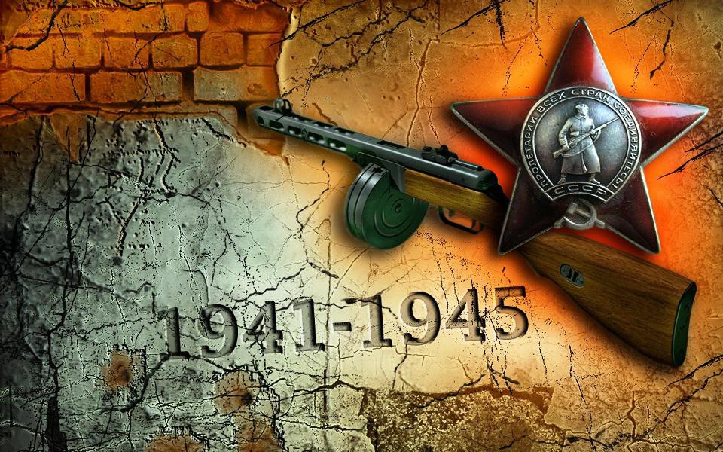

Работу подготовил:
Ученик 5 класса
Погребняков Дмитрий

2020г.

Прошла война, прошла страда,
Но боль взывает к людям.
Давайте, люди, никогда
Об этом не забудем.
(А. Твардовский)
75 лет прошло с той поры, как отгремели последние выстрелы Великой Отечественной войны. Я всегда слышал в семье, что у меня была замечательная прабабушка, которая участвовала в той страшной войне. Мне захотелось побольше узнать о моей прабабушке и рассказать о ней всем.
Я считаю, что данная тема является актуальной по нескольким причинам.
Во-первых, каждый год 9 мая наша страна празднует День Победы, это тот самый день, когда советский народ одержал великую победу над фашистами в годы Великой Отечественной войны.
Во-вторых, к сожалению, все меньше остается в живых ветеранов, поэтому наша задача – собирать, изучать, хранить материалы о людях, защищавших нашу Родину.
В-третьих, я считаю, что каждый человек должен знать свою родословную: судьбу своих дедов и прадедов, бабушек и прабабушек, а затем свои знания передавать будущим поколениям. Для меня очень важно, чтобы осталась память о прабабушке.
В этом году к классному часу, посвященному Великой Отечественной войне мы получили задание узнать у родителей о своих родственниках – участниках войны. Я знал, что на фронте воевали мужчины, и очень удивился, когда мама сказала, что моя прабабушка Каймина (Ненашева) Александра Яковлевна тоже была участницей Великой Отечественной войны. Я нашел этому подтверждение в интернете в разделе «Бессмертный полк». Мне захотелось больше узнать о ней, о её жизни, о том, какой личный вклад внесла она в Победу над фашистской Германией.
С особой гордостью я хочу рассказать о моей родной прабабушке Кайминой Александре Яковлевне и о пройденных ею нелёгких дорогах войны.
Родилась Каймина (Ненашева) Александра Яковлевна 3 апреля 1922 года в с. Солдато –Александровском. Участница Великой Отечественной войны. Работала в типографии газеты "Бей Врага" 10 корп. ПВО.
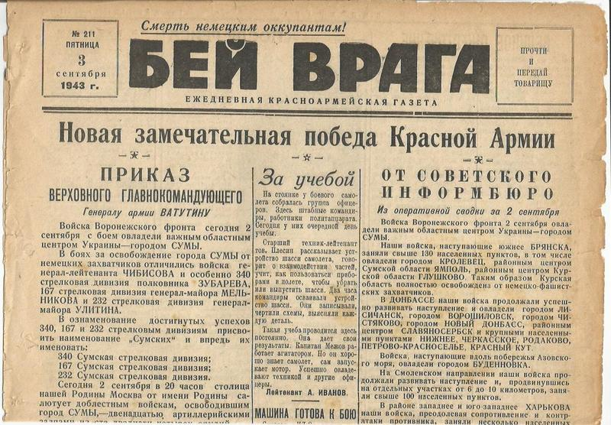
Фронтовой путь начался в г.Ростове и закончился в Германии. Участвовала в освобождении Украины и Польши. Прошла всю войну.
Александра Яковлевна очень гордилась своей наградой – медалью «Медаль «За боевые заслуги»
Приказ подразделения
№: 8/н от: 13.05.1945
Издан: 10 корп. ПВО
Архив: ЦАМО
Фонд: 33
Опись: 686196
Ед.хранения: 527
№ записи: 23238467
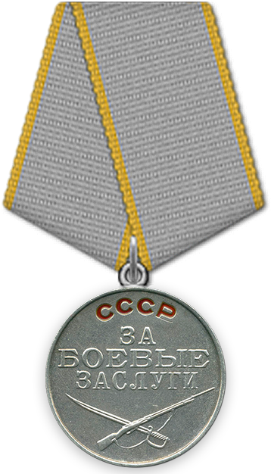

После войны она получала юбилейные медали:
20 лет Победы в Великой Отечественной войне 1941 – 1945 гг.
25 лет Победы в войне 1941 – 1945 гг.
30 лет Победы в Великой Отечественной войне 1941 – 1945 гг.
40 лет Победы в Великой Отечественной войне 1941 – 1945 гг.
50 лет Победы в Великой Отечественной войне 1941 – 1945 гг.
50 лет Вооруженных сил СССР
60 лет Вооруженных сил СССР
Медаль Георгия Жукова (1996 г..)
Орден Отечественной войны II степени (март,1985 г..)
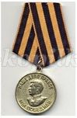
Эти медали были прикреплены к пиджаку, прабабушка надевала его по особым случаям. Внучка прабабушки, моя тётя, до сих пор хранит его.
К большому сожалению, в нашей семье нет большой информации о годах войны моей прабабушки, так как ей очень тяжело было вспоминать те нелегкие годы. Но я обязательно постараюсь найти как можно больше информации о ней в архивах.
9 мая 2020 года мы отметим 75 год Победы в Великой Отечественной войне. Но сколько бы лет ни прошло со дня Победы, мы должны помнить наших предков, защитивших, нас от фашизма, ведь они боролись за наше будущее, за мир не только в своей стране, но и на всей Земле!
Ветеран в моей семье
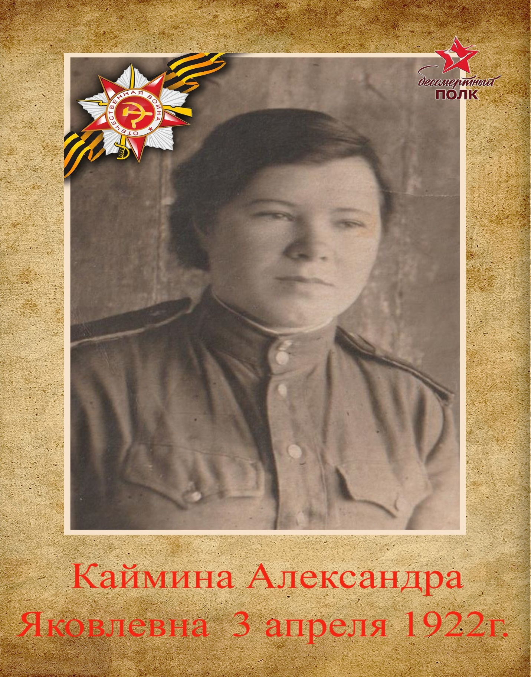

Память о Великой Отечественной войне будет сохранена, если каждый человек будет знать и помнить своих предков – защитников Родины, и будет рассказывать о них своим детям и внукам.
Моя прабабушка Каймина Александра Яковлевна внесла свой вклад в Победу над фашистской Германией.
Сейчас пиджак с медалями и орденом, фотографии прабабушки — наши семейные реликвии. Я хочу их сохранить и передать своим детям, в память о ней, защитнице нашей Родины от фашистов.
Я хочу, чтобы мои сверстники представили то нелёгкое время, вспомнили своих родных, живших или погибших тогда.
Светлую память о моей прабабушке, я долго буду хранить в своем сердце.

